الزراعة في البيوت البلاستيكية
بعد أن ظهرت العديد من الآفات الزراعية والظروف الجوية التي يمكنها أن تقضي على محاصيل بأكملها، بدأت وزارة الفلاحة بالبحث عن طرق بديلة عن زراعة النباتات بشكل مكشوف إلى أن تمّ استحداث طرق جديدة في الزراعة وهي الزراعة بداخل الغرف البلاستيكية التي تعمل على حماية النبتة من العوامل الجوية المختلفة والآفات الزراعيّة بأنواعها.
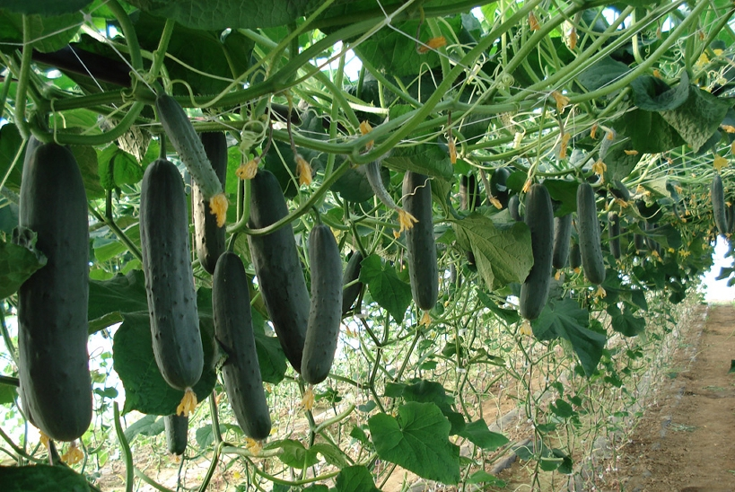
لكن ماهي البيوت البلاستيكية؟
هي عبارة عن مجموعة من الهياكل المعدنية التي يتم تغطيتها بغطاء بلاستيكي أو زجاجي.
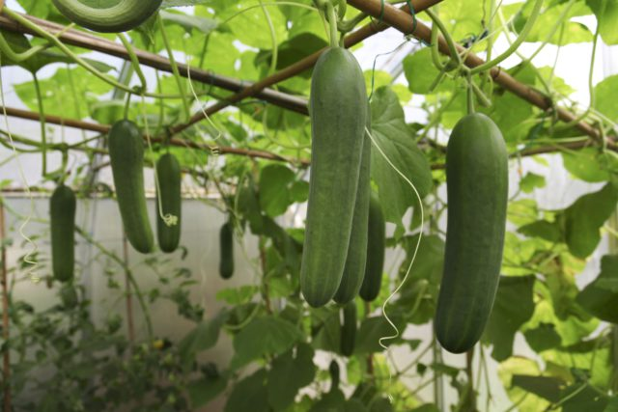
شروط لنجاح الزراعة في البيوت البلاستيكية
بشكل عام فإن أي شيء يمكنه أن يقدم الخدمات لا بد أن تتوافر فيه بعض الشروط لنجاحه، وعليه فإن هناك العديد من العوامل التي تزيد من نسبة نجاح زراعة النباتات بداخل البيوت البلاستيكية، نذكر منها:
- أن يتوفر مصدر مائي للري بحيث يكون قريباً وكافياً للمحاصيل التي يتم زراعتها بداخله.
- الأفضل أن يتم وضعه في مكان قريب من مكان السكن ليسهل الوصول إليه والاعتناء به ومراقبته أيضاً.
- أن يتم استخدام تربة جيّدة التهوية وعميقة ويمكن للماء أن ينفذ من خلالها ، وذات قوام خفيف وخصبة ويفضل أن تكون خالية من الأملاح.
- أن يتم وضعها بحيث تكون بعيدة عن الظل مسافة أمتار.
- أن تكون المنطقة التي سيتم إقامة البيت البلاستيكي فيها خالية من التيارات الهوائية القوية، ويفضل أن تحتوي على مصدات الرياح.
- توفر مصدر كهربائي قريب وكافي ليتم تزويد البيت البلاستيكي بالظروف المناخية المناسبة من حيث التدفئة او البرودة.
- يفضل اختيار النباتات الملائمة للسوق وزراعتها بداخل البيت البلاستيكي.
في الآونة الأخيرة بدأ البحث عن تقنيات جديدة يمكن وضعها في البيوت البلاستيكية لتحسين جودة المنتجات بشكل أكبر مما هو موجود، ومن الأمثلة على ذلك: اعتماد نظام ري في البيت البلاستيكي مبرمج باستخدام الحاسوب، إضافة إلى العديد من أنظمة التدفئة أو التبريد والتحكم بها بحيث يتم وضعها في داخل هذا البيت لتوفير الظروف الملائمة لنمو النباتات وحصاد كمية وافرة منها.

